**2 0 2 4 10 10|** **中** **三** **班**



Daily life



**「** **来园情况** **」**

今日星期四，共有 21人来园，王元熙请假。

**今日餐点：**

◎早点：鲜牛奶、海苔、饼干。

◎午餐：小米饭、番茄土豆炖牛肉、黄瓜炒鸡蛋、生菜肉末粉丝汤。

◎午点：五彩面条。

◎水果：香蕉、桔子。

**「** **日** **常** **生** **活** **观** **察** **」**

|  |  |  |  |  |  |  |  |
| --- | --- | --- | --- | --- | --- | --- | --- |
| 序号 | **姓名** | **自主签到** | **集体活动** | **午饭情况** | **午睡情况** | **午点情况** | **大便情况** |
| 1 | 杨奕 | ☆ | ☆ | ☆ | ☆ | ☆ |  |
| 2 | 邹枔安 | ☆ | 注意倾听 | ☆ | ☆ | ☆ |  |
| 3 | 谈嘉洛 | ☆ | ☆ | ☆ | ☆ | ☆ |  |
| 4 | 穆紫琪 | ☆ | ☆ | ☆ | ☆ | ☆ |  |
| 5 | 孔奕昕 | ☆ | ☆ | ☆ | ☆ | ☆ |  |
| 6 | 郭宸希 | ☆ | ☆ | ☆ | ☆ | ☆ |  |
| 7 | 奚子甯 | ☆ | ☆ | ☆ | ☆ | ☆ |  |
| 8 | 吴 优 | ☆ | 注意倾听 | ☆ | ☆ | ☆ |  |
| 9 | 郑袁一 | ☆ | ☆ | ☆ | ☆ | ☆ |  |
| 10 | 刘宸硕 | ☆ | ☆ | ☆ | ☆ | ☆ |  |
| 11 | 黄赫然 | ☆ | ☆ | ☆ | ☆ | ☆ |  |
| 12 | 高嘉豪 | ☆ | ☆ | ☆ | ☆ | ☆ |  |
| 13 | 袁宇恩 | ☆ | ☆ | ☆ | ☆ | ☆ |  |
| 14 | 李锦熙 | ☆ | ☆ | ☆ | ☆ | ☆ |  |
| 15 | 范景铭 | ☆ | 注意倾听 | ☆ | ☆ | ☆ |  |
| 16 | 王元熙 | 请假 | 请假 | 请假 | 请假 | 请假 |  |
| 17 | 张慕礼 | ☆ | ☆ | ☆ | ☆ | ☆ |  |
| 18 | 滕梓皓 | ☆ | ☆ | ☆ | ☆ | ☆ |  |
| 19 | 晁嘉佐 | ☆ | 注意倾听 | ☆ | ☆ | ☆ |  |
| 20 | 邵芃宇 | ☆ | ☆ | ☆ | ☆ | ☆ |  |
| 21 | 李显一 | ☆ | ☆ | ☆ | ☆ | ☆ |  |
| 22 | 包栩哲 | ☆ | 注意倾听 | ☆ | ☆ | ☆ |  |

自主签到：能找到自己的姓名学号，自主搭建木头积木☆

集体活动：能够中集体活动中认真倾听，积极举手发言。☆

午餐情况：能够独立把饭菜吃完☆

午睡情况：能够在13:00前入睡☆

午点情况：能够独立把午点吃完☆

|  |  |  |
| --- | --- | --- |
| C:/Users/lulu/OneDrive/桌面/10.10/IMG_1647.JPGIMG_1647 | C:/Users/lulu/OneDrive/桌面/10.10/IMG_1648.JPGIMG_1648 | C:/Users/lulu/OneDrive/桌面/10.12/QQ图片20241013235025.jpgQQ图片20241013235025 |
| C:/Users/lulu/OneDrive/桌面/10.12/QQ图片20241013235029.jpgQQ图片20241013235029 | C:/Users/lulu/OneDrive/桌面/10.12/QQ图片20241013235051.jpgQQ图片20241013235051 | C:/Users/lulu/OneDrive/桌面/10.12/QQ图片20241013235432.jpgQQ图片20241013235432 |

**「** **户外游戏** **」**

今天开展户外混班游戏，活动场地在后操场，活动项目包括：轮胎山、玩沙区、粘粘乐、骑行小车、轮胎车、竹梯油桶、高跷，幼儿进入场地后可自主选择游戏项目开展游戏。一起来看看他们在游戏时的镜头吧！

|  |  |  |
| --- | --- | --- |
| C:/Users/lulu/OneDrive/桌面/10.12/QQ图片20241013234648.jpgQQ图片20241013234648 | C:/Users/lulu/OneDrive/桌面/10.12/QQ图片20241013234703.jpgQQ图片20241013234703 | C:/Users/lulu/OneDrive/桌面/10.12/QQ图片20241013234728.jpgQQ图片20241013234728 |
| C:/Users/lulu/OneDrive/桌面/10.12/QQ图片20241013234720.jpgQQ图片20241013234720 | C:/Users/lulu/OneDrive/桌面/10.12/QQ图片20241013235243.jpgQQ图片20241013235243 | C:/Users/lulu/OneDrive/桌面/10.10/IMG_1669.JPGIMG_1669 |

**「** **集体游戏—**数学：6以内的相邻数**」**

这是一节理解数序的数学活动。在从小到大依次排列的自然数中，一个数前面和后面相互邻近的两个数就是该数的相邻数。本次活动欲引导幼儿通过进行“找邻居”的游戏，了解数序并感知相邻数间多1少1的关系。提问：来了哪些小动物，分别有几个？可以送给它数字几？提问：5只小兔的相邻朋友有谁？提问：仔细观察，相邻朋友的数量和其本身的数量相比有什么特别之处？活动中，一下10位小朋友操作有误！

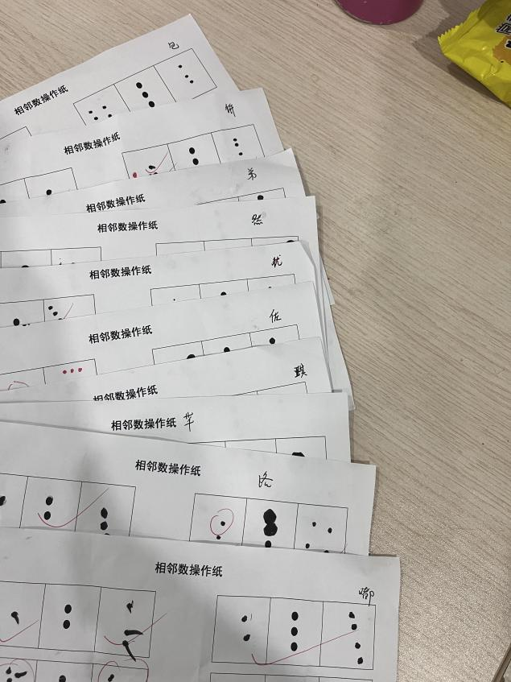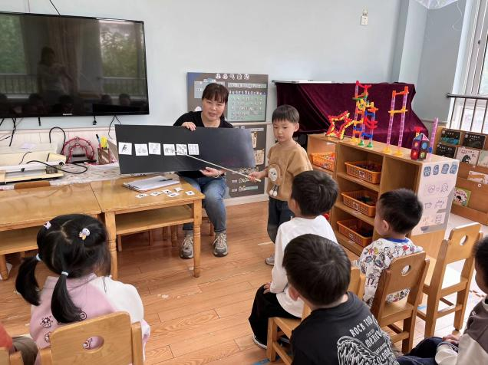

**「** **区域游戏** **」**

区域游戏是幼儿自发、自主的与空间、材料、玩伴相互作用的学习活动，它对儿童的发展具有重 要作用，幼儿在区域游戏中各项能力得到发展。在区域游戏中，幼儿用想象和相似物体替代真物品， 探索材料的特质、玩法，并在游戏过程中发现问题、解决问题，幼儿在游戏过程中不断地尝试、思考， 认知经验得到进一步的发展。

|  |  |
| --- | --- |
| **C:/Users/lulu/OneDrive/桌面/10.12/QQ图片20241013234904.jpgQQ图片20241013234904** | **C:/Users/lulu/OneDrive/桌面/10.12/QQ图片20241013234909.jpgQQ图片20241013234909** |
| 饼饼和心宝在科探区制作纸杯投影仪。 | 嘟嘟和芃芃在万能工匠一起合作拼插机器人。 |
| **C:/Users/lulu/OneDrive/桌面/10.12/QQ图片20241013234918.jpgQQ图片20241013234918** | **C:/Users/lulu/OneDrive/桌面/10.12/QQ图片20241013234924.jpgQQ图片20241013234924** |
| 小包包和小佐在自然角给位乌龟喂食呢！ | 弟弟和皓皓在地面建构一起合作建构停车场！ |

**「温馨提示」**

|  |
| --- |
| ★★关于亲子游的问题：各位家长好！秋意正浓，正是出游的好时节，本次秋季亲子游的地点为常熟沙家浜。请仔细阅读西阆苑园区常熟沙家浜亲子游告家长书，可点击网址https://www.wjx.cn/vm/QZrr7IC.aspx# 也可识别二维码查看。 报名后请将付款截图上传至班级群表格中。 让我们一起在这个秋天，探索自然的奥秘，享受亲子间的欢乐时光。 本次活动正好契合我们当前主题：祖国妈妈我爱你，我们本次活动将融入爱国主义教育课程哦！欢迎大家积极报名，多多参与班级活动哦！ |